时 间：2018.11.9 地 点: 白桦树班 记 录:华华
一、晨间活动：
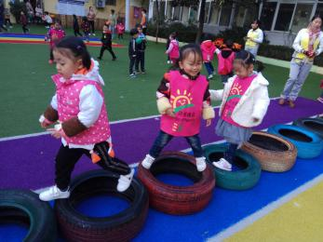
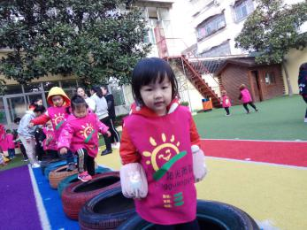
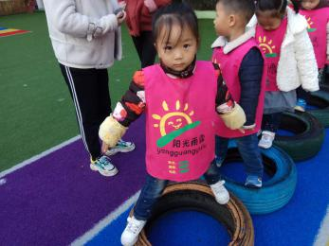

轮 胎 上 的 行 走
二、生活礼仪：
今天的营养早餐是：西湖牛肉羹，葱油卷；营养午餐是：卤面条、紫菜海米汤；午点是：椰蓉面包、红枣银耳汤。
三、自主探索：
今天马俊杰、昌俊熙、吴轩语、陈钰涵、陈香茹小朋友们都变成了烘焙师，小伙伴们一起体验探索饼干的制作，探索过程中马俊杰开始擀面团了。“哎呀，擀不动呀？”香茹说：“你可以弄小一点呀！”两个小伙伴商量着共同合作，成功的擀出了一小块薄饼干。吴轩语看看自己的面团再看看别人做的说：“为什么我的很黏手呀？”昌俊熙坐在旁边说：“快加面粉，我都看见马俊杰加面粉之后就可以了。”轩语又赶紧去找面粉，开始往面团上倒，一下子倒出来好多。陈钰涵也着急了，“谁快帮帮我呀?我也要做饼干。”热心的俊杰拿着手里的擀面杖告诉陈钰涵说：“你要拿这个擀饼干。”陈钰涵说：“对呀，我忘了。”哈哈，宝贝们真有趣！饼干做好了，但还是生的，还不能吃。米雪妈妈告诉大家，我们要赶紧把做好的饼干送进烤箱吧，等烤好以后我们一起分享我们自己做的饼干！
- 风采展示：
今天的礼仪小明星有：刘骏、胡缤予、刘沐阳、送永浩、陈香茹，为大家送上一段“感恩的心”手语，感恩
父母，感恩老师，感恩与你遇见！
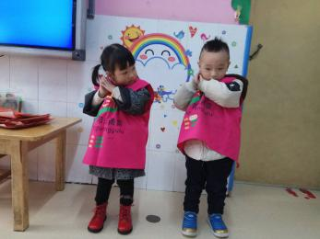
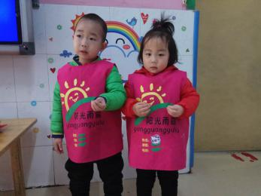
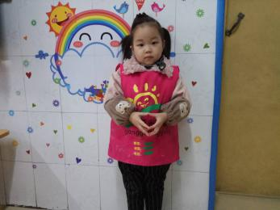

- 体能锻炼：
今天宝贝们在室内与白桦妈妈一起进行了感受欣赏乐曲活动，由音乐律动“拉勾勾”、“头发肩膀膝盖脚”
等激发宝贝们的兴趣，华华妈妈带领宝贝们跟随音乐节奏，变换动作进行，大家用手指拉勾勾，拍手，拍腿，拍
脚，拍头发，拍肩做动作，体会用身体乐器的乐趣！

六、家园共育：
非常感谢您对我们工作的支持与配合！
1、天气降温，合理穿衣，及时添加厚外套或棉袄，注意保暖，多晒太阳。
2、冬天传染病多发季节，注意空气流通，保持室内清洁，开窗通风。

